Технологическая карта урока изобразительного искусства в начальной школе

Класс: 3
Учитель: Рындина Елена Александровна, учитель начальных классов ГБОУ СОШ № 136 г. Санкт-Петербурга
Тип урока: Изучение нового материала

Тема урока | «Золотая хохлома»
Цель | Развитие художественно – творческих способностей, познавательного интереса и практических умений детей через изображение росписи тарелки по мотивам хохломской росписи.
Задачи | Образовательные:  1) познакомить с видами выполнения хохломской росписи; углубить знания детей о хохломской росписи;  2) закрепить умение выполнять композицию на замкнутой плоскости тарелки из элементов хохломской росписи; организации рабочего места, выполнения работы по плану;  3) совершенствовать приемы работы с хохломскими элементами, оформления композиции.  Развивающие: способствовать развитию: памяти, расширению кругозора, композиционного мышления, мелкой моторики, творческого воображения, чувства пропорции, цвета, фантазии.  Воспитательные:  1) способствовать воспитанию уважительного отношения и интереса к культуре и традициям своего народа;  2) способствовать воспитанию общей культуры труда: (соблюдения правил безопасной работы инструментами и правил санитарной гигиены); технологической культуры (грамотного выполнения последовательности изображения, рационального использования времени, экономного расходования материалов, аккуратности в работе); художественно-эстетического вкуса, творческой активности, усидчивости, трудолюбия.
Планируемые результаты | Предметные:  - иметь представление о значении искусства в жизни человека и общества;  - знать цвета и элементы, используемые при росписи золотая хохлома  - уметь использовать различные материалы и средства художественной выразительности для передачи замысла в собственной художественной деятельности  Формируемые УУД:  - личностные  - формирование у ребёнка ценностных ориентиров в области изобразительного искусства;  - воспитание уважительного отношения к творчеству как своему, так и других людей;  - развитие самостоятельности в поиске решения различных изобразительных задач;  - овладение различными приёмами и техниками изобразительной деятельности;  - регулятивные  - Проговаривать последовательность действий на уроке.  - Учиться работать по предложенному учителем плану.  - Учиться отличать верно выполненное задание от неверного.  - Принимать и выполнять учебное задание в соответствии с планом;  - Контролировать и корректировать свою работу по плану;  - Оценивать результат выполненного задания;  - коммуникативные  - Уметь пользоваться языком изобразительного искусства оформлять свою мысль в устной и письменной форме.  - Уметь слушать и понимать высказывания собеседников.  - познавательные  - Ориентироваться в своей системе знаний: отличать новое от уже известного с помощью учителя;  - Добывать новые знания: находить ответы на вопросы, используя наглядный материал, свой жизненный опыт и информацию, полученную на уроке;  - Перерабатывать полученную информацию: делать выводы в результате совместной работы всего класса;  - Преобразовывать информацию из одной формы в другую на основе заданных алгоритмов.
Основные понятия | «Фоновой» и «верховой» вид росписи, декоративно-прикладное искусство
Межпредметные связи | Музыка, литература, технология, окружающий мир
Оборудование  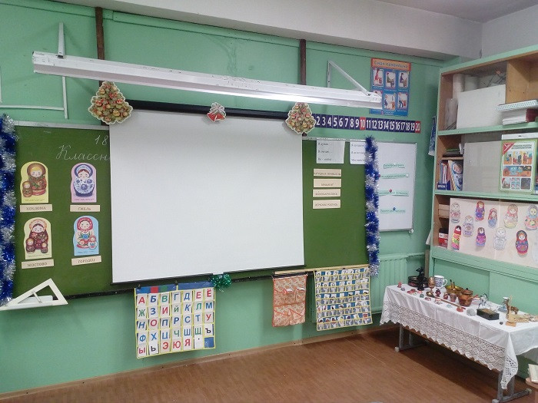 | Оборудование учителя:  - пооперационная последовательность выполнения изображения – предметная технологическая карта; слайдовая презентация; иллюстративный материал к вводной беседе; выставка изделий народного творчества, план (алгоритм) практической работы; новые термины (словарная работа); правила безопасной работы с пачкающими материалами.  Оборудование учащихся:  Материалы: бумажная тарелочка, акварельные краски  Инструменты: кисти, карандаш, ластик.
Литература, интернет-ресурсы | Литература:  - О. А. Куревина. Изобразительное искусство «Разноцветный мир» Программа «Школа 2100»  Интернет - ресурсы (пример):  - Образовательная система «Школа 2100» [Электронный ресурс]. – Режим доступа: http://www.school2100.ru/pedagogam/  - Элементы презентаций, находящихся в интернете в свободном доступе.

Ход урока

Задачи этапа урока  (вида работ) | Деятельность  учителя  Задания для учащихся |  | Деятельность  учеников |  | Планируемые результаты |  | Время
 |  |  |  |  | Предметные | УУД
 | I. Организация класса на работу |  |  |  |  |  | 1 мин
Мотивировать учащихся к учебной деятельности.  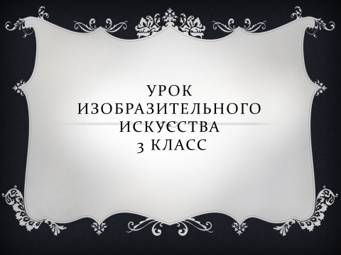 | Приветствует детей, психологически настраивает учащихся на урок, организует внимание учащихся. Проверяет подготовленности учеников.  Ребята, послушайте, какая тишина!  Это в школе начались уроки.  Ну и мы не будем тратить время зря,  И приступим к интереснейшей работе.  - Здравствуйте ребята, поприветствуйте наших гостей, садитесь. |  | Приветствуют учителя, включаются в учебную деятельность. |  |  | Личностные УУД: оценивать жизненные ситуации (поступки, явления, события) с точки зрения собственных ощущений; описывать свои чувства и ощущения; принимать другие мнения и высказывания, уважительно относиться к ним; делать выбор, какое мнение принять.
 | II. Формулирование темы урока, постановка цели |  |  |  |  |  | 3-5 мин.
Организовать формулирование темы и цели урока учащимися.  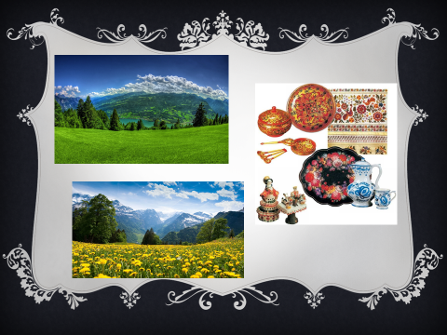  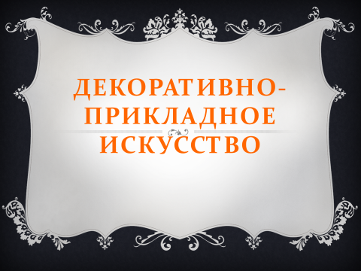  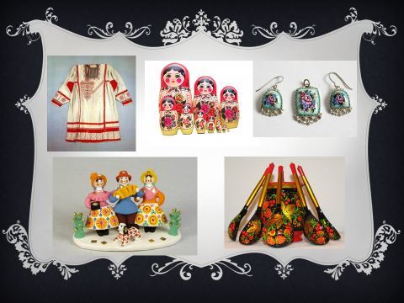  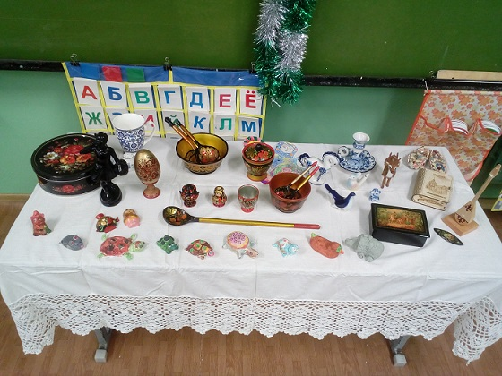 | Организует формулирование темы и цели урока, обозначает основные образовательные задачи выясняет практическую значимость работы. Ставит перед учащимися учебную проблему, актуализирует имеющиеся знания у учащихся.  Подводит учащихся к самостоятельному определению темы и задач урока.  Игровое задание «Третье – лишнее».  (На доске помещены 3 иллюстрации; 2 – с изображением природы, 1 – с изображением изделий ДПИ).  - Какая из иллюстраций лишняя и почему?  Организация беседы по определению вида искусства:  - Вы встречали где-нибудь такие или подобные предметы?  - Да, это изделия народных промыслов. Они декорированы. Что означает это слово? Зачем люди украшают изделия?  - Как называется такое искусство? Декоративно-прикладное искусство (надпись на слайде)  - Это искусство создания изделий, которыми люди пользуются в быту, в жизни, а не только любуются. Действительно, люди с древних времён стремились украсить свой дом, одежду, посуду. Так появились народные промыслы.  - Какие виды ДПИ вы знаете?  - роспись по дереву  - резьба по дереву  - бисероплетение  -вязание, вышивка  -роспись по керамике, посуде  -литьё из металла и другие.  - Готовясь к сегодняшнему уроку, вы получили задание организовать выставку изделий народных промыслов, хранящихся у вас дома. Давайте рассмотрим её. |  | Понимать общее и особенное в произведениях искусства  В течение урока с появлением новых слов –терминов один ученик -помощник помещает их на доску, составляя словарь урока.  Дети демонстрируют принесённые предметы. |  | Понимают смысл слов «декор», сочетания «декоративно-прикладное искусство», их роль в жизни человека и общества. | Регулятивные УУД: уметь определять и формулировать цель урока самостоятельно, после предварительного обсуждения; совместно с учителем выявлять и формулировать учебную проблему.
 | III. Усвоение новых знаний |  |  |  |  |  | (10-12 мин.)
Способствовать систематизации ранее полученных знаний, опираясь на наглядный материал, средства ИКТ.  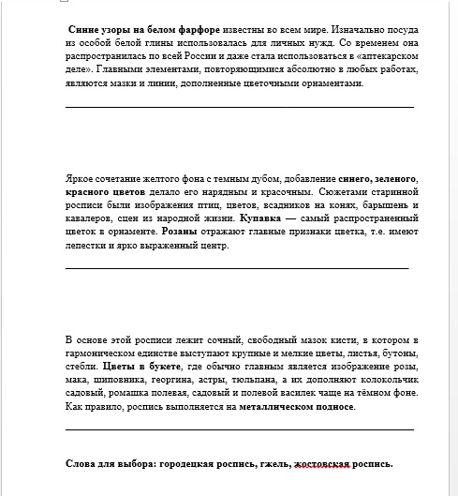  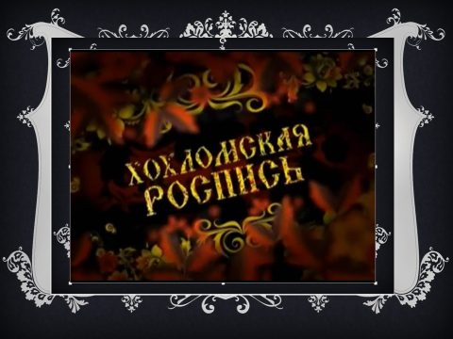  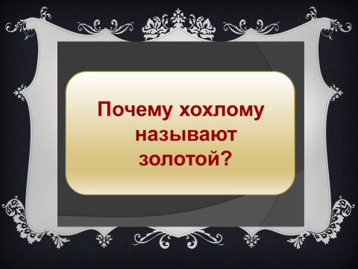  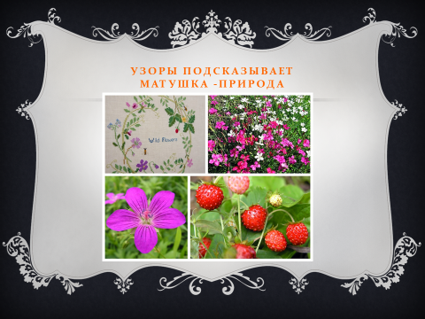  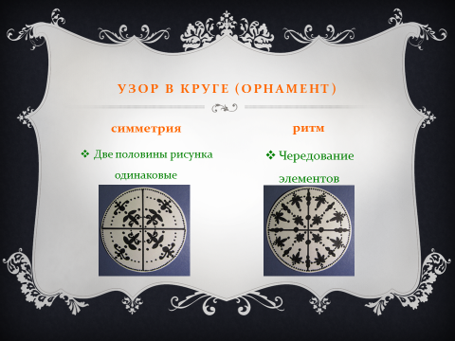  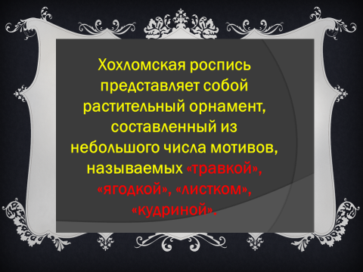  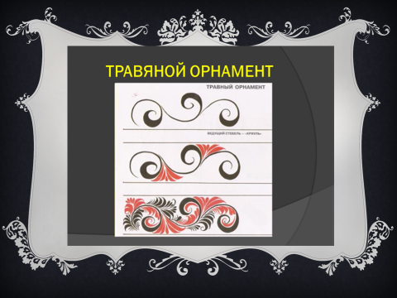  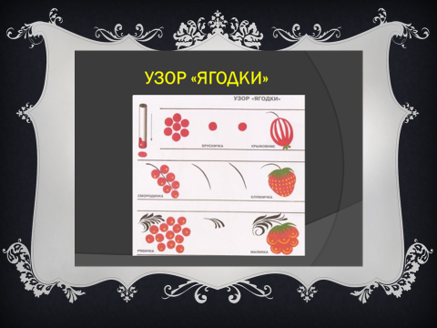  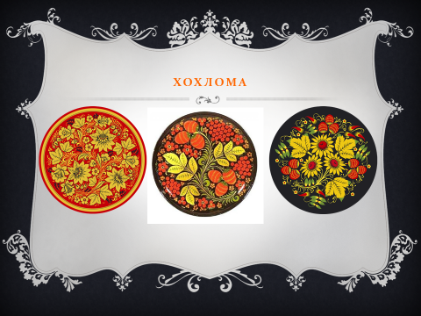  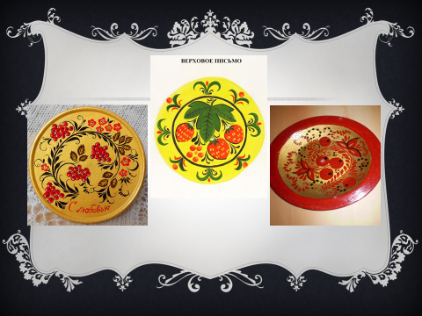 | 1. Вводная беседа  Используя межпредметные связи с изучаемыми дисциплинами, углубляет, систематизирует ранее полученные знания; использует ИКТ, сопровождает беседу наглядным материалом, организует детей на самостоятельный поиск новой информации, знакомит детей с новыми терминами.  Учитель коротко комментирует и показывает изделия( гжель, палех, каслинское литьё, резьба по дереву, филимоновская игрушка-свистулька, дымковская игрушка из глины (которую мы пытались сделать из солёного теста) и много изделий хохломской росписи)  2.Работа в парах.  -Давайте вспомним отличительные черты нескольких техник росписи по дереву и фарфору. Прочитайте описание, обсудите в паре и подпишите название, кто узнал.  А проверить нам помогут Матрёшки на доске.  Гжель Городец Жостово  -Осталась ещё одна матрёшка. Где же выполнена её роспись? Хохлома  - Совершим небольшую виртуальную экскурсию на завод хохломских изделий. (демонстрация видеоролика)  - Так почему хохлому называют «золотой»?  -Какие цвета используют мастера в росписи? (Золотой, красный, чёрный и редко зелёный)  -А кто подсказывает мастеру узоры? (природа)  - Как называется декоративный приём, который используется в росписи изделий? Орнамент.  - Что присуще этому виду росписи? (Повторяющийся рисунок, ритм, симметрия)  - А кто мне скажет, какие элементы узоров используются в росписи? (Листья, ягоды, цветы, завитки)  - Если мы посмотрим внимательнее, то увидим, что хохломская роспись делится на два вида: “верховое” письмо и “фоновое”.  Особенность «верховой» росписи состоит в нанесении рисунка мазками поверх золотистого фона.  Особенность «фоновой» росписи заключается в том, что фон вокруг узора окрашивается в красный или черный цвет. При этом способе листья, цветы или птицы выделяются на этом фоне в виде золотых силуэтов.  - Какой вид росписи представлен на этих тарелочках?  - Как вы думаете, какой вид росписи мы сегодня будем выполнять? Верховой, по золотистому фону, который мы подготовили на прошлом уроке.  3. Объяснение последовательности выполнения практической работы  Организует внимание учащихся  Сообщает новые сведения о материалах, приемах работы с ними.  Определяет этапы выполнения работы.  - Посмотрите на слайд, давайте изучим иллюстрации.  - Где изображен рисунок? (на тарелочке)  - Что изображено в центре? (ягодки и листики)  -Что изображено по краям тарелочки? (разные завитки)  - Какие материалы нам понадобятся? (бумажная тарелочка)  - Какие инструменты нам понадобятся? (кисть, карандаш, ластик, краски, ватные палочки.)  - Хорошо, теперь давайте составим план работы.  3.Составление плана работы.  -Составьте алгоритм работы, которую мы будем выполнять.  1.Рассмотреть и изучить образец (эталон).  2. Выполнить набросок рисунка (эскиз)  3.Раскрасить центральное изображение  5.Украсить края тарелки | Участвуют в диалоге, наблюдают, слушают, отвечают на вопросы, высказывают свою точку зрения.  Ребята работают над текстами в парах, предварительно обсуждая варианты, затем зачитывают варианты ответов и прикрепляют надписи под матрёшками на доске.  Совместно с учителем анализируют работу, разбираются в последовательности,  составляют план практической работы.  Составляют алгоритм из деформированного текста на доске. |  |  | Формирование первоначальных представлений о роли изобразительного искусства в жизни и духовно-нравственном развитии человека;  б) ознакомление учащихся с выразительными средствами различных видов изобразительного искусства и освоение некоторых из них;  в) ознакомление учащихся с терминологией и классификацией изобразительного искусства;  в) первичное ознакомление учащихся с отечественной и мировой культурой;  г) получение детьми представлений о некоторых специфических формах художественной деятельности, базирующихся на ИКТ (цифровая фотография, работа с компьютером, элементы мультипликации и пр.), а также декоративного искусства и дизайна. | Познавательные УУД:  Искать и отбирать источники информации, добывать новые знания, делать выводы и обобщения, перерабатывать полученную информацию и преобразовывать ее из одной формы в другую. Коммуникативные УУД: вступать в беседу и обсуждение, донести свою позицию до других, слушать и понимать речь других,  уметь сотрудничать, уважительно относиться к позиции другого;  высказывать суждения о художественных особенностях произведений.  Регулятивные УУД: учиться  Высказывать своё предположение(версию)на основе коллективного обсуждения заданий
 | V. Организация рабочего места |  |  |  |  |  | 1-2 мин.
Способствовать правильной организации рабочего места и рациональному использованию материалов.  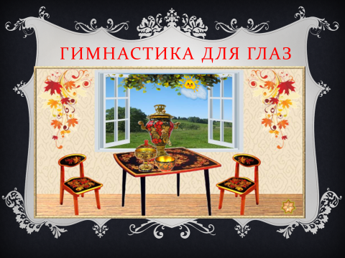 | Проверяет готовность обучающихся к уроку: выясняет наличие материалов, инструментов и приспособлений.  Проводит инструктаж по размещению оборудования на рабочем столе; технике безопасности с пачкающими материалами  .- Почему именно в такой последовательности? От центра к краю?  - Проверьте, всё ли у вас готово для работы. -Работайте на салфетке, аккуратно.  Физминутка.  -Прежде чем приступить к работе, сделаем гимнастику для глаз и творчески вдохновимся. | Оборудуют рабочий стол в соответствии с требованиями. Включаются в обсуждение правил безопасной работы с материалами и инструментами |  |  | Уметь:  Организовывать рабочее место и поддерживать порядок на нём во время работы. | Регулятивные УУД: учиться готовить рабочее место, объяснять выбор наиболее подходящего оборудования для выполнения задания.
 | VI. Практическая работа |  |  |  |  |  | 20-25 мин.
Развивать творческий потенциал детей; воспитывать самостоятельность, аккуратность; закрепить умение применять полученные знания на практике.  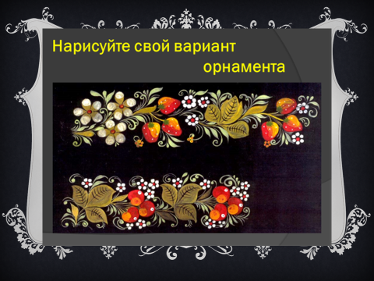 | Определяет критерии оценивания практической работы; организует практическую работу детей; проводит вводный инструктаж (с чего начать работу); организует текущий инструктаж с опорой на поэтапные эскизы); предупреждает возможные ошибки и намечает пути их устранения; организует самоконтроль и взаимоконтроль учащихся, проводит контроль.  Практическая работа.  - Возьмите тарелочку, простой карандаш и в центре тарелочки нарисуйте, как показано на образце, листочек и три ягодки. Посмотрите, как мы будем рисовать ягодку. Сначала рисуем овал, затем делаем в нижней части овала углубления. Стираем ненужные линии. Затем дорисуйте шапочку у землянички. Посмотрите, какая получится земляничка. Посмотрите, какие еще бывают ягодки, если вам понравилась другая ягодка нарисуйте ее. Теперь дорисуйте листочки.  - Наберите на кисточку краску зеленого цвета и аккуратно не заступая за контуры рисунка, закрасьте листок и шапочки ягод. Наберите краску красного цвета и закрасьте ягодки. Наберите краску желтого цвета и мелкими мазками точками, нарисуйте у земляники семечки, затем наберите краску черного цвета и как показано на образце, дорисуйте необходимые узоры.  - Используя разные элементы хохломской росписи, украсьте края тарелки, как показано на образце.  Или сделайте ободок тарелочки, используя краску красного цвета.  - Посмотрите на образец и сравните с ним вашу работу. | Выполняют практическую работу самостоятельно или под руководством учителя,  осуществляют самопроверку с опорой на образец и предметную карту |  |  | Уметь:  Использовать изученные техники росписи.  Выполнять:  — изображение,  используя алгоритм;  Применять изученные художественные техники при создании проекта; Реализовывать творческий замысел в соответствии с заданными условиями. | Регулятивные УУД: учиться проговаривать последовательность действий на уроке; выполнять практическую работу по плану в соответствии с замыслом; корректировать свои действия.  Личностные УУД:  Развивать самостоятельность в поиске решений различных изобразительных задач; овладевать различными приемами и техниками изобразительной деятельности, уметь использовать их для создания красивых вещей или их украшения.
 | VII. Подведение итога урока. Рефлексия. |  |  |  |  |  | 3 мин.
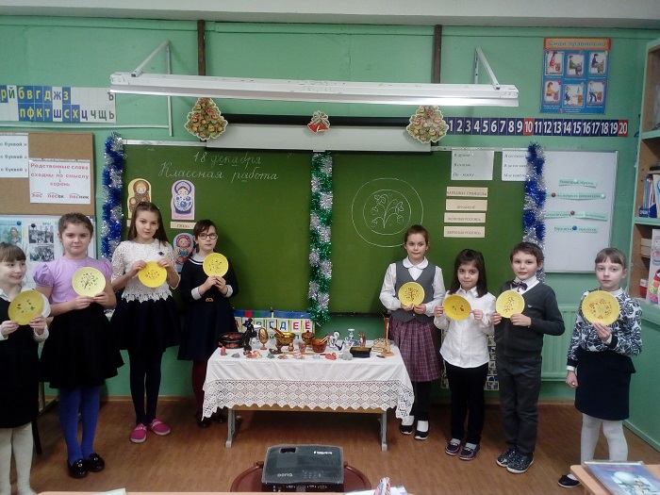  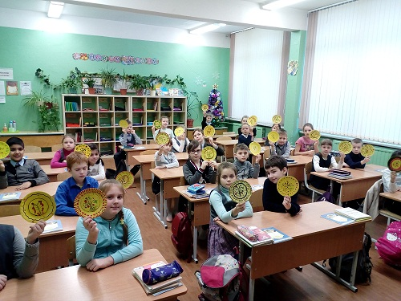 | Организует выставку работ детей, их обсуждение; проводит анализ типичных ошибок и способов их устранения; отмечает творческий подход, оригинальность решения, цветовой строй, аккуратность и др. качества;  выставляет оценки всем учащимся за выполненную работу; выясняет, что узнали нового на уроке, чему научились.  Организует самооценку учебной деятельности.  - Ребята, вот у нас и получилась тарелочка с элементами хохломской росписи.  - Какой росписью мы сегодня занимались?  - Какие виды росписи повторили?  - Как хохломские мастера расписывают свои изделия? Какие виды письма вы знаете?  - Чем мы украшали нашу композицию?  - Все вы очень хорошо поработали. Ваши тарелочки получились очень замечательные и творческие.  - Поднимите их вверх, покажите ваши работы.  - На следующий урок мы продолжим украшать нашу тарелочку и завершим рисунок. |  |  | Демонстрируют свои работы, анализируют и осмысливают свои достижения, осуществляют оценку и самооценку учебной деятельности.  Ребята отвечают на вопросы, пользуясь опорными словами на доске. |  | Регулятивные УУД: учиться совместно с учителем и другими учениками давать  Эмоциональную оценку деятельности класса на уроке; в диалоге с учителем учиться вырабатывать критерии оценки и определять степень успешности выполнения своей работы и работы всех, исходя из имеющихся критериев; проводить презентацию своего проекта.
 | VIII. Уборка рабочих мест |  |  |  |  |  | 2 мин.
 | Организует индивидуальное наведение порядка на рабочих местах.  Рефлексия |  |  | Наводят порядок на рабочем столе |  | Регулятивные УУД: учиться быстро и организованно убирать рабочее место

